災害時の要配慮者対応が求められる背景

**要配慮者の多くは高齢者や障がい者で、正確な情報収集や、自力で避難することが困難なため、被害に遭う可能性が高くなることが想定されます。そして、要配慮者の中には、病気治療中の方、妊産婦、外国人なども含まれています。**

**高齢者や障がい者の方の中には、「他人に迷惑をかけることはしたくない」という思い**

**から、SOSの発信をためらう方もいます。**

**また、言葉の壁などで支援の仕組み自体を知ることが難しい方々に、寄り添った関わりをすることが求められています。**

災害時寄り添いサポーター養成講座

参加者申込書

（FAX:　03-3265-1902 ちよだボランティアセンター行）

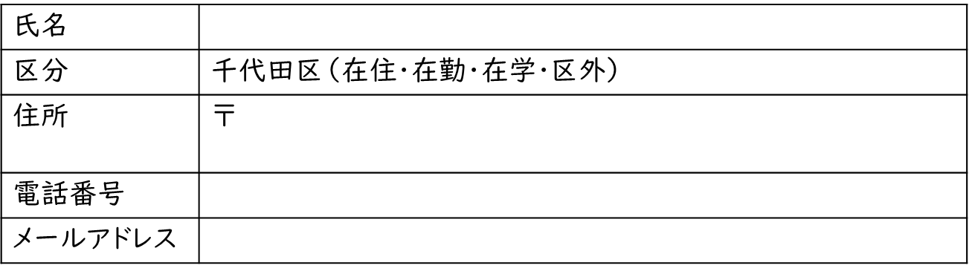

講師

アクセス

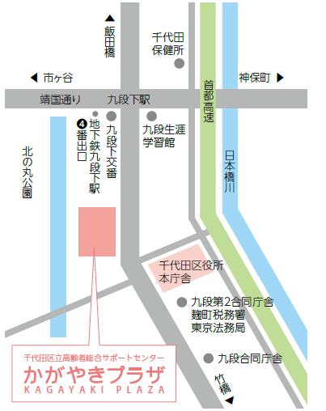

**ジョージ防災研究所 代表**

**防災アドバイザー　小野 修平 氏**

専門分野は、要配慮者支援、避難所運営、

地域防災、福祉施設における防災、医療機関

における防災、学校や保育園における防災、

マンションにおける防災、企業における防災

災害ボランティア、防災教育など。講演会や

研修会の講師を務めるほか、福祉施設や学校・

保育園、自治会やマンション、企業などの防災

コンサルティング事業を行っている。

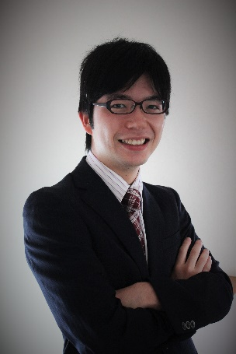

▲東京メトロ東西線・半蔵門線都営新宿線　九段下駅から徒歩5分